APLIKASI STOK DAN BELANJA KEBUTUHAN RUMAH TANGGA

Laporan Kemajuan (untuk laporan ATS, yang ditulis sd Bab II Analisis dan Perancangan)
Laporan Akhir (untuk laporan AAS)

Disusun Oleh:
Ketua : 3312601009 Habiburrahman Elshirazy
Anggota :
- 3312601010 Nadine Aulia Putri



PROGRAM STUDI TEKNIK INFORMATIKA
JURUSAN TEKNIK INFORMATIKA
POLITEKNIK NEGERI BATAM
2026
IDENTITAS PROYEK

Kode | :
Pengusul Proyek | :
Manajer proyek | : | Swono Sibagariang, S.Kom., M.Kom
Co Manpro | :
Judul Proyek | : | Aplikasi Stok dan Belanja Kebutuhan Rumah Tangga
Luaran | : | Aplikasi stok dan belanja kebutuhan rumah tangga
Klien/Pelanggan | :
Pengarah (Dosen & Laboran mata kuliah PBL) | : | - Dwi Amalia Purnamasari, S.T., M.Cs.  - Ummul Fitri Afifah, S.Kom., M.MSI.  - Cyntia Lasmi Andesti, S.Kom., M.Kom  - Muhamad Sahrul Nizan A.Md.Kom  - Kevin Riady, A.Md.Kom.  - Ir. Dwi Ely Kurniawan, S.Pd., M.Kom.  - Siskha Handayani, M.Si.  - Recy Harviani Zurwanty, S.Pd., M.Pd.
Kontribusi Tim | : | Habiburrahman Elshirazy
 |  | Nadine Aulia Putri

DAFTAR ISI

IDENTITAS PROYEK 1
DAFTAR ISI 2
DAFTAR TABEL 3
DAFTAR GAMBAR 3
BAB I PENDAHULUAN 4
1.1. Latar Belakang 5
1.2. Tujuan 5
1.3. Manfaat 6
BAB II ANALISIS DAN PERANCANGAN 6
2.1. Gambaran Umum Sistem 7
2.2. Perancangan 7
BAB III IMPLEMENTASI DAN PENGUJIAN 8
3.1. Hasil Implementasi 9
3.2. Pengujian Fungsional 9
BAB IV KESIMPULAN 10

Bagian daftar isi ini berisi daftar judul bab, subbab, dan halaman secara lengkap.
Cara penulisan:
- gunakan fitur Tabel of Contents yang tersedia di aplikasi pengolah kata (Microsoft Word/LibreOffice/Google Docs).
- Jangan mengetik manual; perubahan nomor halaman atau judul akan otomatis diperbarui jika menggunakan fitur ini.
- Pastikan semua judul bab/subbab menggunakan Heading Styles (Heading 1, Heading 2, dst.) agar terbaca otomatis.

DAFTAR TABEL

Tabel 1. Contoh Tabel Pengujian 11

Bagian ini berisi judul-judul tabel yang ada di laporan beserta nomor halamannya.
- Gunakan fitur Insert Caption → Tabel di Word untuk memberi nomor otomatis pada tabel.
- Pastikan setiap tabel diberi judul singkat, jelas, dan konsisten (misalnya: Tabel 1 Data Hasil Survei). Judul tabel diletakkan di atas Tabel.
- Daftar Tabel akan otomatis terbentuk jika semua tabel diberi caption.

DAFTAR GAMBAR

Gambar 1. Alur Kerja Sistem Aplikasi Stok dan Belanja Kebutuhan Rumah Tangga 8
Gambar 2. Flowchart Aplikasi Stok dan Belanja Kebutuhan Rumah Tangga 8
Gambar 3. Wireframe Halaman Daftar Stok dan Form Barang 8
Gambar 4. Wireframe Halaman Daftar Belanja dan Estimasi Biaya 8

Bagian ini berisi judul-judul gambar/ilustrasi yang ada di laporan beserta nomor halamannya.
- Gunakan fitur Insert Caption → Figure di Word untuk memberi nomor otomatis pada gambar.
- Judul gambar ditulis singkat, jelas, sesuai isi gambar (misalnya: Gambar 3.2 Diagram Alir Sistem). Judul Gambar diletakkan di bawah gambar.
- Daftar Gambar akan otomatis terbentuk seperti daftar tabel.

BAB I PENDAHULUAN

1.1. Latar Belakang
Kebutuhan rumah tangga seperti bahan makanan, perlengkapan kebersihan, dan perlengkapan mandi harus tersedia secara berkala agar kegiatan sehari-hari berjalan lancar. Setiap barang memiliki laju pemakaian yang berbeda-beda, sehingga stoknya perlu dipantau dan diisi ulang pada waktu yang tepat. Setiap kali berbelanja, keluarga mengeluarkan biaya yang berbeda-beda tergantung jenis, jumlah, dan harga barang yang dibeli.
Pada praktiknya, banyak keluarga masih mengandalkan ingatan, catatan kertas, atau daftar yang tersebar di berbagai tempat. Cara ini membuat anggota keluarga sering lupa barang apa yang hampir habis, membeli barang yang sebenarnya masih tersedia, atau justru kehabisan barang penting. Catatan yang hilang atau tidak lengkap menyebabkan data sulit dicari kembali dan sulit direkap. Akibatnya, belanja menjadi tidak terencana dan pengeluaran tidak terpantau dengan baik.
Berdasarkan permasalahan tersebut, diperlukan aplikasi stok dan belanja kebutuhan rumah tangga berbasis web yang dapat menyimpan data barang dan stoknya, menandai barang yang stoknya menipis, mendukung pencarian data, serta menyusun daftar belanja beserta estimasi biayanya. Dengan aplikasi ini, seluruh data stok dan belanja tersimpan secara terpusat, rapi, dan mudah diakses kapan saja.

1.2. Tujuan
Tujuan yang ingin dicapai dari proyek ini adalah sebagai berikut.
1. Untuk membangun aplikasi yang dapat mencatat data barang kebutuhan rumah tangga beserta jumlah stoknya.
2. Untuk membangun aplikasi yang dapat menyediakan daftar stok setiap barang dengan penanda stok menipis, sehingga anggota keluarga dapat mengetahui barang apa yang perlu segera dibeli.

1.3. Manfaat

1. menjadi sarana penerapan ilmu analisis dan perancangan sistem, perancangan basis data, serta pemrograman dalam membangun aplikasi pencatatan data yang nyata.
2. Dapat membantu anggota keluarga dalam mencari data barang dengan cepat tanpa mencari catatan yang tersebar.
3. Dapat membantu anggota keluarga dalam merencanakan dan memantau biaya belanja melalui estimasi biaya per periode.

BAB II ANALISIS DAN PERANCANGAN

2.1. Gambaran Umum Sistem
Solusi yang dikembangkan adalah aplikasi stok dan belanja kebutuhan rumah tangga yang membantu anggota keluarga menyimpan seluruh data stok barang dan rencana belanjanya di satu tempat. Aplikasi ini dirancang untuk mengatasi masalah anggota keluarga yang sering lupa barang yang hampir habis, membeli barang secara berulang, dan sulit memperkirakan biaya belanja. Alur kerja (workflow) sistem dijelaskan dalam bentuk teks berikut dan digambarkan pada Gambar 1.
a) Pengguna mendaftarkan data barang (nama, kategori, satuan, jumlah stok, dan stok minimum) ke aplikasi.
b) Pengguna mencatat perubahan stok barang dengan mengisi barang, jumlah, tanggal, dan catatan.
c) Sistem memvalidasi data yang diinput, kemudian menyimpannya ke basis data.
d) Pengguna melihat daftar stok dan mencari barang berdasarkan kata kunci, kategori, atau status stok.
e) Sistem menyusun daftar belanja dari barang yang stoknya menipis dan menghitung estimasi biaya belanja per barang, kategori, dan periode.

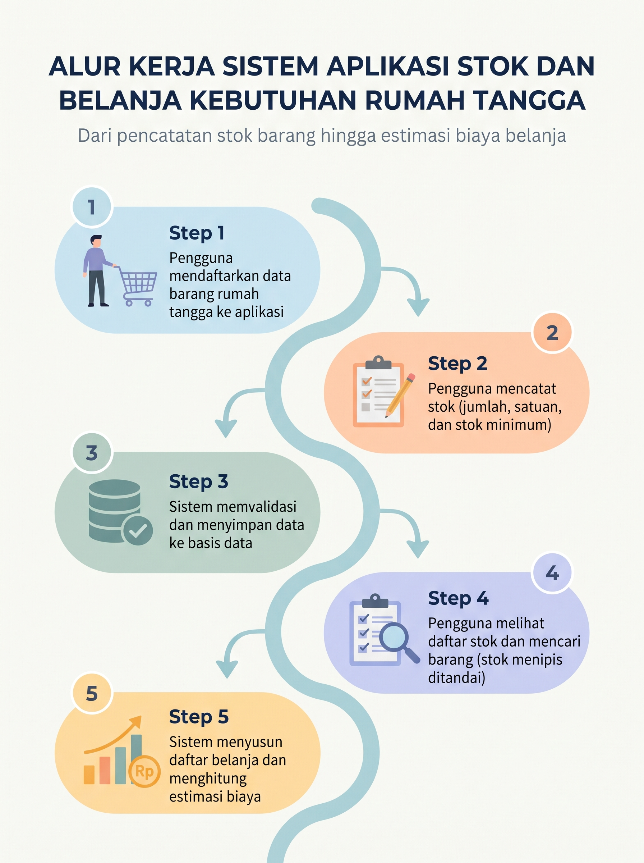
Gambar 1. Alur Kerja Sistem Aplikasi Stok dan Belanja Kebutuhan Rumah Tangga
Urutan proses secara lebih rinci digambarkan melalui diagram alir (flowchart) pada Gambar 2. Setelah aplikasi dibuka, pengguna memilih salah satu menu: Catat, Stok, Cari, atau Belanja. Pada menu Catat, data yang diinput divalidasi; jika tidak valid, sistem menampilkan pesan kesalahan dan pengguna memperbaiki input, sedangkan jika valid data disimpan ke basis data. Pada menu Stok, Cari, dan Belanja, sistem mengambil data dari basis data lalu menampilkan daftar stok, hasil pencarian, atau daftar belanja beserta estimasi biayanya. Proses berulang hingga pengguna tidak lagi membutuhkan menu lain.
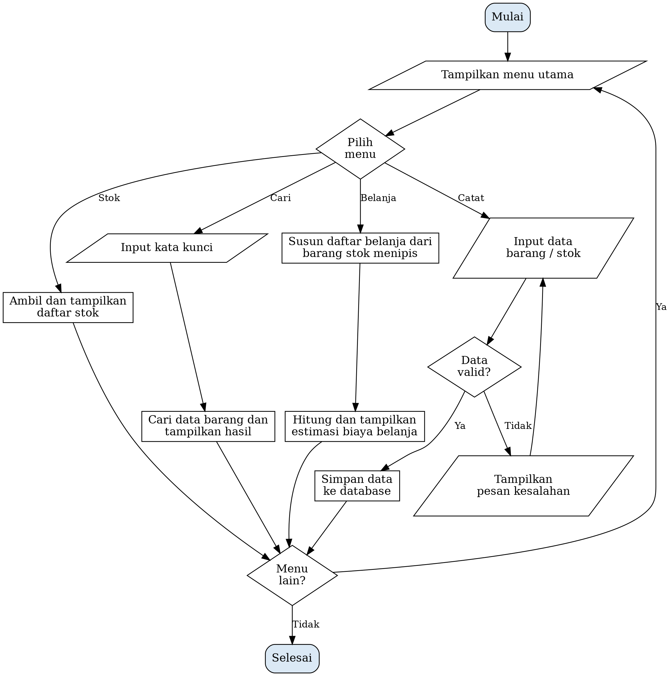
Gambar 2. Flowchart Aplikasi Stok dan Belanja Kebutuhan Rumah Tangga

2.2. Perancangan
Perancangan sistem aplikasi stok dan belanja kebutuhan rumah tangga dilakukan berdasarkan permasalahan dan alur kerja sistem pada bagian sebelumnya. Perancangan meliputi kebutuhan fungsional, kebutuhan non-fungsional, dan perancangan antarmuka (wireframe).

    - Kebutuhan Fungsional
Kebutuhan fungsional adalah daftar fungsi atau layanan yang harus disediakan oleh sistem agar dapat berjalan sesuai tujuan. Kebutuhan fungsional aplikasi ini adalah sebagai berikut.
FR-01 Pengguna dapat menambah, mengubah, dan menghapus data barang (nama, kategori, satuan, jumlah stok, dan stok minimum).
FR-02 Pengguna dapat memilih kategori barang yang tersedia (misalnya bahan makanan, kebersihan, perlengkapan mandi, dan bumbu dapur) dan menambahkan kategori baru.
FR-03 Pengguna dapat mencatat perubahan stok barang (masuk atau keluar) dengan mengisi barang, jumlah, tanggal, dan catatan.
FR-04 Pengguna dapat menambah, mengubah, dan menghapus item pada daftar belanja (barang, jumlah, dan perkiraan harga).
FR-05 Sistem menampilkan daftar stok setiap barang dan menandai barang yang stoknya menipis (jumlah stok kurang dari atau sama dengan stok minimum).
FR-06 Pengguna dapat mencari barang berdasarkan kata kunci, kategori, dan status stok.
FR-07 Sistem menyusun daftar belanja dari barang yang stoknya menipis dan menampilkan estimasi total biaya belanja per barang, per kategori, dan per periode.
FR-08 Sistem memvalidasi data yang diinput (kolom wajib terisi serta jumlah dan harga berupa angka) dan menampilkan pesan kesalahan jika data tidak valid.
    - Kebutuhan Non-Fungsional
Kebutuhan non-fungsional adalah spesifikasi teknis yang tidak langsung terlihat dari fitur, tetapi penting untuk kualitas sistem. Kebutuhan non-fungsional aplikasi ini adalah sebagai berikut.
NFR-01 Antarmuka aplikasi sederhana dan menggunakan bahasa Indonesia yang mudah dipahami sehingga pengguna dapat mencatat stok tanpa pelatihan khusus.
NFR-02 Aplikasi menampilkan daftar stok dan hasil pencarian dalam waktu kurang dari 3 detik pada kondisi penggunaan normal.
NFR-03 Data barang, stok, dan daftar belanja disimpan pada basis data sehingga tidak hilang ketika aplikasi ditutup.
NFR-04 Tampilan aplikasi dapat digunakan dengan nyaman pada layar ponsel maupun komputer (responsif).
NFR-05 Aplikasi menjaga konsistensi data, misalnya daftar stok dan estimasi biaya belanja selalu sesuai dengan data yang tersimpan.

    - Perancangan Antarmuka (Wireframe)
Perancangan antarmuka berikut merupakan rancangan awal tampilan aplikasi. Gambar 3 memperlihatkan halaman daftar stok barang dan halaman form barang. Halaman daftar stok menampilkan barang beserta jumlah stok, penanda stok menipis, dan kolom pencarian, sedangkan halaman form barang digunakan untuk mengisi nama barang, kategori, jumlah stok, satuan, stok minimum, dan catatan.
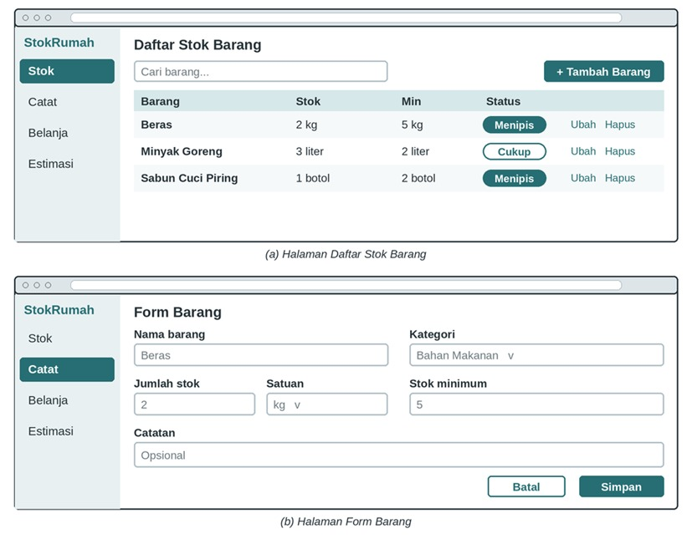
Gambar 3. Wireframe Halaman Daftar Stok dan Form Barang
Gambar 4 memperlihatkan halaman daftar belanja dan halaman estimasi biaya. Halaman daftar belanja dilengkapi kolom pencarian dan penyaring kategori, sedangkan halaman estimasi biaya menampilkan total estimasi biaya belanja berdasarkan daftar belanja yang dipilih beserta rinciannya per kategori.
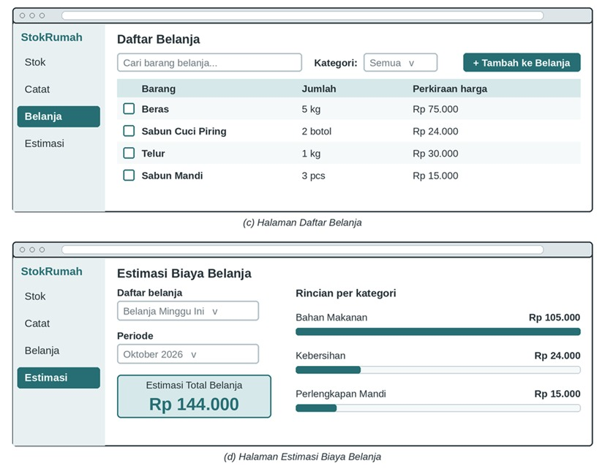
Gambar 4. Wireframe Halaman Daftar Belanja
Gambar 5.Wireframe Halaman Estimasi Belanja

BAB III IMPLEMENTASI DAN PENGUJIAN

3.1. Hasil Implementasi
Bagian ini berisi hasil implementasi program berdasarkan spesifikasi dan rancangan yang telah diberikan. Untuk setiap fitur yang diimplementasikan, mahasiswa menampilkan hasil tampilan program dan menjelaskan bagian kode utama yang digunakan. Hal-hal yang ditampilkan:
- Screenshot tampilan setiap fitur/menu yang diimplementasikan. Dan penjelasan fungsi dari fitur tersebut.
- Screenshot kode inti yang digunakan untuk mengimplementasikan fitur dan penjelasan singkat mengenai kode tersebut. Tidak perlu screenshot seluruh kode program. Cukup bagian kode inti yang menunjukkan bagaimana fitur tersebut dibuat.

3.2. Pengujian
Lakukan pengujian dengan mencoba setiap fitur yang telah dibuat untuk memastikan program berjalan sesuai dengan fungsinya. Pengujian dilakukan dengan cara yang sederhana dan logis, misalnya mencoba penggunaan normal, data yang salah, data yang kosong, atau kondisi ketika data tidak ditemukan. Jika ditemukan kesalahan, lakukan perbaikan pada program dan uji kembali fitur tersebut untuk memastikan masalah telah diperbaiki. Catat hasil pengujian dan perbaikan yang dilakukan pada tabel berikut. Contoh tabel pengujian dapat dilihat pada Tabel 1.

Tabel 1. Contoh Tabel Pengujian
Fitur | Skenario pengujian | Hasil pengujian | Perbaikan/ Tindak Lanjut
Login | Login menggunakan username benar dan password benar. | Muncul notifikasi “Berhasil Login” dan halaman dashboard terbuka. | -
Login | Login menggunakan username atau password salah. | Login gagal, namun Tidak muncul pesan kesalahan | Menambahkan pesan kesalahan, kemudian diuji kembali
Tambah data pengguna | Tambah pengguna dengan data lengkap dan valid. | Muncul notifikasi “Data berhasil ditambahkan” dan data berhasil disimpan di database | -
Tambah data pengguna | Tambah pengguna dengan data lengkap namun tidak valid. | Muncul notifikasi “Gunakan format email dengan benar” dan kembali ke halaman tambah data pengguna | -
Tambah data pengguna | Tambah pengguna dengan data valid namun tidak lengkap. | Data masih dapat disimpan meskipun terdapat data wajib yang belum diisi. | Memperbaiki proses tambah data agar data tidak dapat disimpan jika terdapat data wajib yang belum diisi.

BAB IV KESIMPULAN

Bagian ini berisi ringkasan dari hasil Proyek. Kesimpulan ditulis secara singkat, jelas, dan langsung pada inti, dengan merujuk pada tujuan proyek yang sudah ditetapkan di Bab I. Hal-hal yang dituliskan:
- Apakah tujuan Proyek tercapai atau tidak.
- Ringkasan hasil utama (misalnya sistem berhasil diimplementasikan sesuai kebutuhan pengguna).
- Temuan penting yang diperoleh dari proses pengembangan maupun pengujian.
Catatan: Kesimpulan bukan berupa rangkuman seluruh bab, tetapi jawaban atas pertanyaan/tujuan yang telah dirumuskan di awal.

